

**GUÍA RÁPIDA DE OPERACIONES DE LA PLATAFORMA DE DISTRIBUCIÓN DE RECURSOS A MUNICIPIOS Y ENTIDADES  
MÓDULO “DIRECCIÓN DE ADMINISTRACIÓN FINANCIERA”**

**MÓDULO DE REGISTRO DE PAGOS**



**2022-2023**

**V.1.0**

**Índice**

**Contenido**

Objetivo 3

Alcance 3

Usuario 3

MÓDULO DE REGISTRO DE PAGOS 4

Administración de Registro de Pagos 5

Carga de SPEI´s 8

Administrador de SPEI´s 10

**Información General**

El documento muestra una guía rápida del proceso de Gestión de Recursos del Estado, el cual tiene como objetivo administrar todos los recursos recibidos en la Secretaría de Finanzas y Tesorería General del Estado de Nuevo León, para la optimización de los procesos de las áreas correspondientes.

**Descripción del documento**

# Objetivo

Lograr que los usuarios de la Dirección de Administración Financiera consulten los pasos a seguir para el registro de las distribuciones de recursos, así como el seguimiento correspondiente, para su asignación al área que vaya a continuar la atención hasta concluir con el registro de los pagos

# Alcance

Cumplir con los requerimientos de acuerdo a los procesos del área de la Dirección de Administración Financiera para la realización del proceso de la información que le compete de acuerdo al flujo indicado en sus diagramas de proceso

# Usuario

Usuarios con perfil ANALISTA del área de la Dirección de Administración Financiera de la Secretaria de Finanzas y Tesorería General del Estado

**Módulo de registro de pagos**

# MÓDULO DE REGISTRO DE PAGOS

# Administración de Registro de Pagos



**Presionaremos el siguiente botón para mostrar el menú principal**

**Seleccionar la opción DAF la cual desplegara un submenú**

**De las opciones del submenú elegiremos el catálogo deseado**

 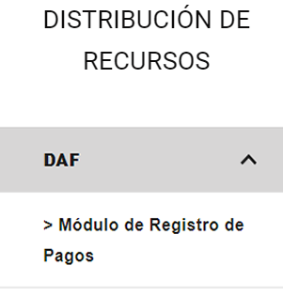

**“Módulo de Administración Financiera”, aquí se muestran las operaciones de los municipios.**

**Se eligen los filtros deseados y se pulsa el botón “Buscar”**

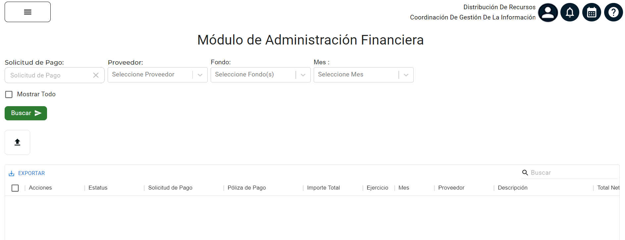

**Lista de filtros**

|  |  |
| --- | --- |
| **Filtro** | **Descripción** |
| **Solicitud de Pago** | Filtra por tipo de solicitud registrada |
| **Proveedor** | Filtra por proveedores |
| **Fondo** | Filtro por tipo de fondo |
| **Mes** | Filtro por mes de registro |

**Se mostraran los registros correspondientes al filtrado**

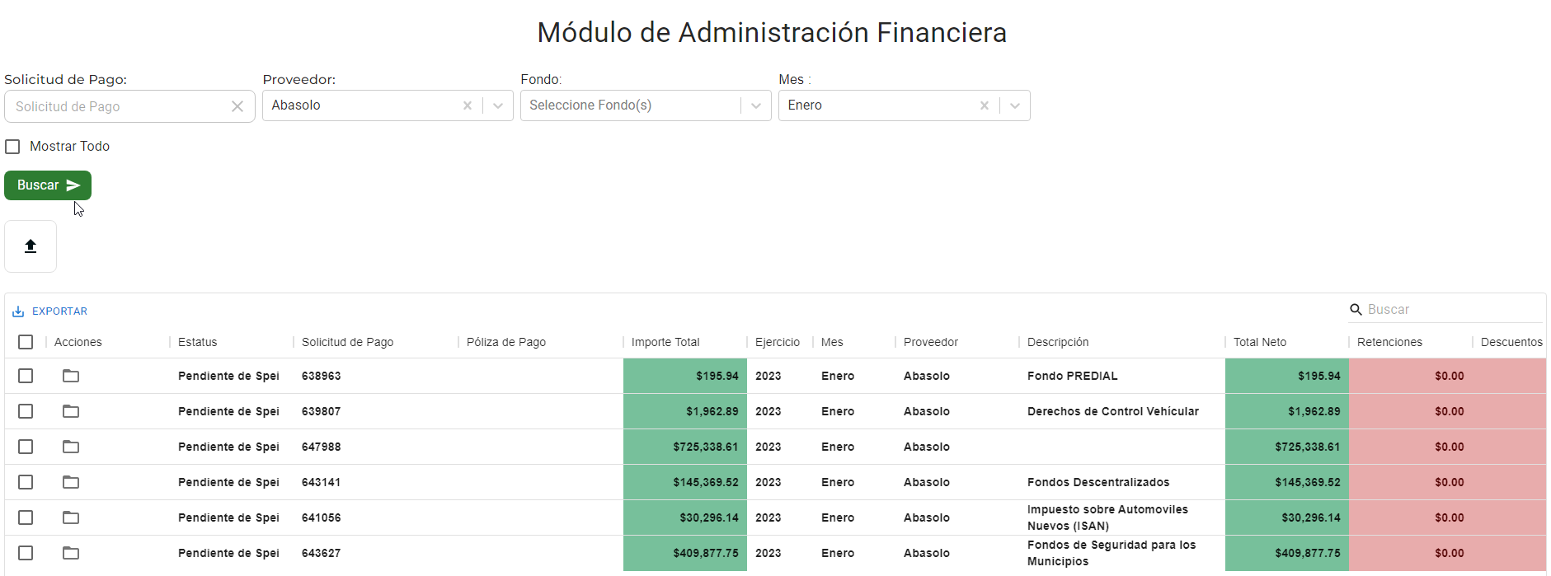

**Contenido de la tabla**

|  |  |
| --- | --- |
| **Campo** | **Descripción** |
| **Acciones** | Botones disponibles para interactuar |
| **Estatus** | Estatus en tiempo real de la operación |
| **N° de Orden De Pago** | Fecha de Inicio |
| **N° De Cheque** | Fecha de expiración del aviso |
| **Ejercicio** | Año del ejercicio fiscal |
| **Mes** | Mes de la operación |
| **Clave Estado** | Clave de municipio proporcionada por el estado |
| **Municipio** | Nombre del Municipio |
| **Descripción de Fondo** | Muestra la descripción del fondo |

# Carga de SPEI´s

**Para cargar los SPEI´s se debe seleccionar el/los “Checkbox” de los registros y pulsar el botón “Cargar SPEI´s”**

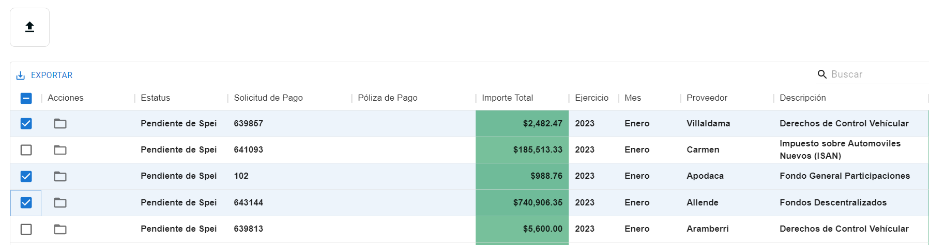

**Los SPEI´s se pueden cargar de forma masiva, en formato PDF y renombrados cada uno con su número de “Solicitud de Pago”**

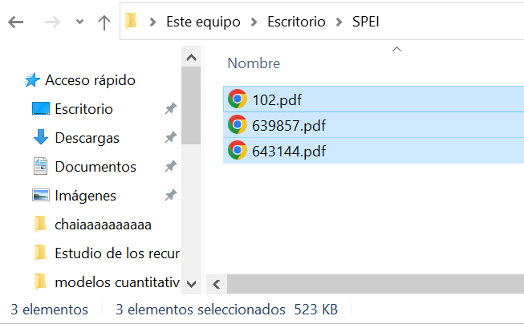

**Si coincide el número de “Solicitud de pago” con el nombre del PDF se cargarán el total de documentos, en este caso 3/3. Pulsar “Aceptar”**



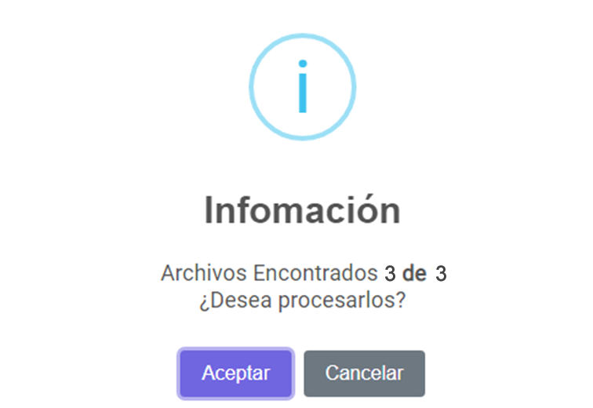

# Administrador de SPEI´s

**Usar el botón “Administrar de SPEI´s”**



**El administrador muestra los SPEI´s relacionados con el registro**

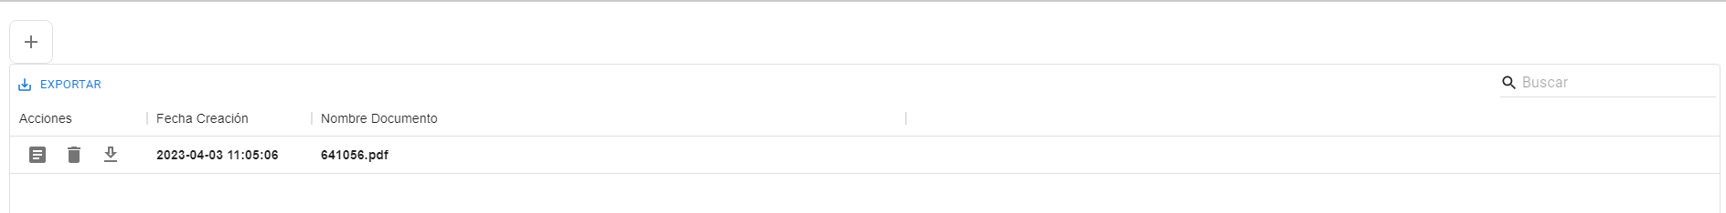

**Se pueden agregar nuevos SPEI´s pulsando el botón “Agregar”**



**Presionar el botón de carga y seleccionar el archivo SPEI para cargar el PDF, para finalizar pulsar el botón “Guardar”.**

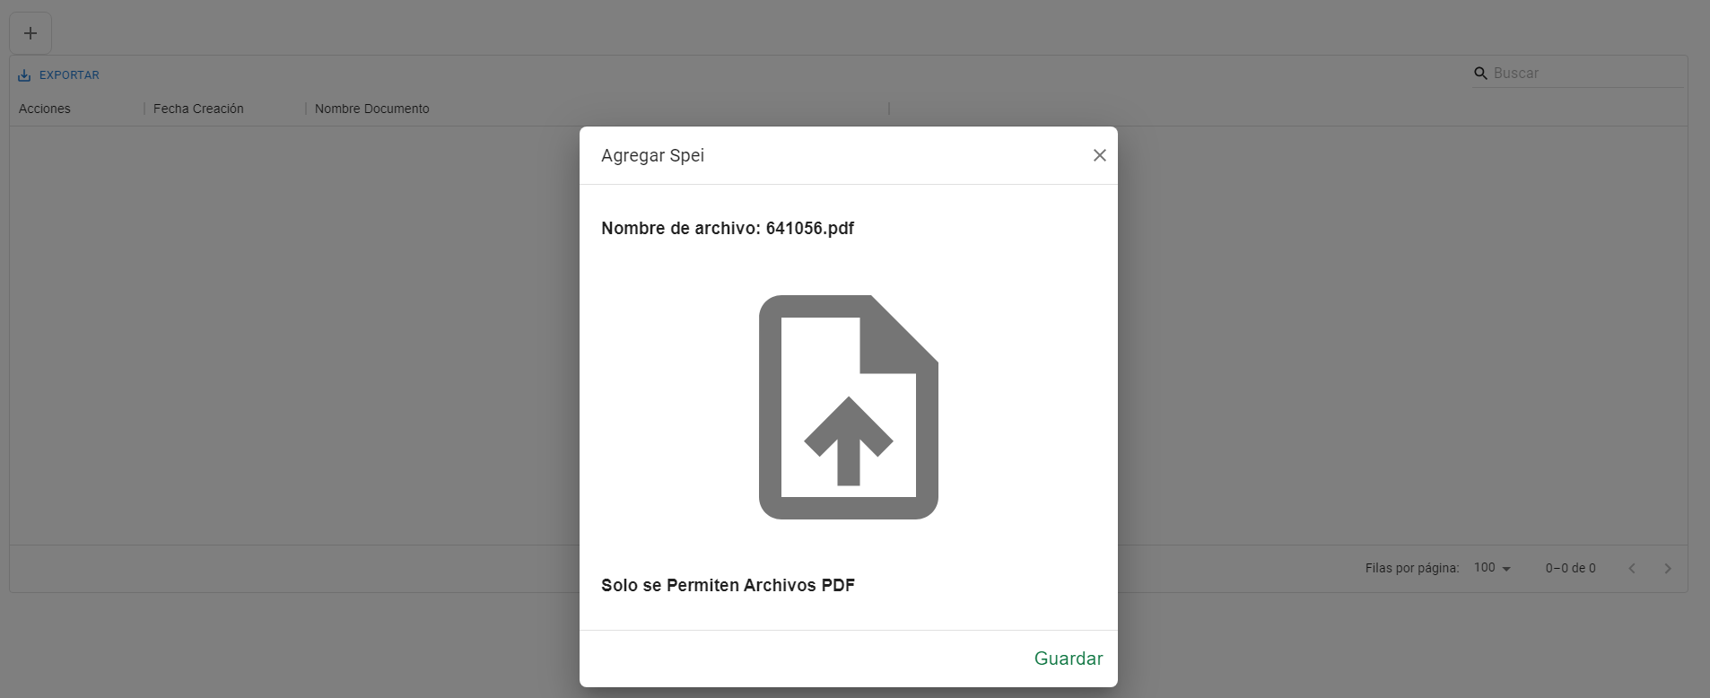

**Se cargará el SPEI, el cual puede descargarse utilizando el botón “Descargar”**



**Para eliminar el SPEI puedes usar el botón “Eliminar Archivo”**



**Para visualizar el SPEI usar el botón “Ver SPEI”**



**Nota: Se pueden descargar los registros utilizando el botón “Exportar”, se desplegará un menú con dos opciones, “descargar en formato CSV” e “Imprimir”**

